На рисунке изображены скелет и реконструкция вымершего животного, обитавшего 225–210 млн лет назад.
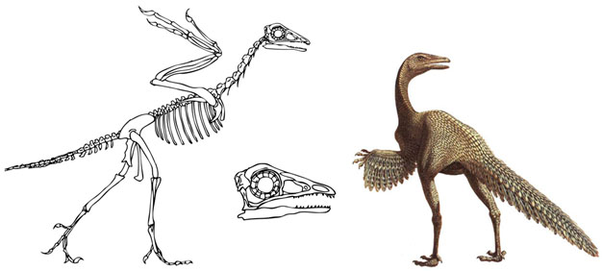
Используя фрагмент «Геохронологической таблицы», определите, в какой эре и каком периоде обитал данный организм.
Это животное имеет признаки двух классов. Назовите эти классы. Какие черты строения скелета и реконструкции животного позволяют отнести его к этим классам?

Геохронологическая таблица

Эры |  | Периоды
Название  и продолжительность,  млн лет | Возраст (от начала эры),  млн лет | Название и продолжительность,  млн лет
Кайнозойская, 66 | 66 | Четвертичный, 2,58
 |  | Неоген, 20,45
 |  | Палеоген, 43
Мезозойская, 186 | 252 | Меловой, 79
 |  | Юрский, 56
 |  | Триасовый, 51
Палеозойская, 289 | 541 | Пермский, 47
 |  | Каменноугольный, 60
 |  | Девонский, 60
 |  | Силурийский, 25
 |  | Ордовикский, 41
 |  | Кембрийский, 56

На рисунке изображены скелет и реконструкция древнего вымершего позвоночного животного, обитавшего 367–362,5 млн лет назад.

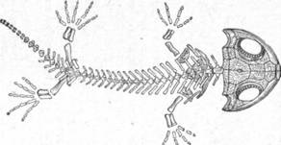
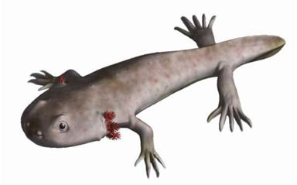

Используя фрагмент «Геохронологической таблицы», определите, в какой эре и каком периоде обитал данный организм.
Назовите класс, к которому можно отнести это животное. Какие черты строения скелета позволяют отнести его к этому классу?

Геохронологическая таблица

Эры |  | Периоды
Название  и продолжительность,  млн лет | Возраст (от начала эры),  млн лет | Название  и продолжительность,  млн лет
Кайнозойская, 66 | 66 | Четвертичный, 2,58
 |  | Неоген, 20,45
 |  | Палеоген, 43
Мезозойская, 186 | 252 | Меловой, 79
 |  | Юрский, 56
 |  | Триасовый, 51
Палеозойская, 289 | 541 | Пермский, 47
 |  | Каменноугольный, 60
 |  | Девонский, 60
 |  | Силурийский, 25
 |  | Ордовикский, 41
 |  | Кембрийский, 56

На рисунке изображён медуллоза Ноэ — семенной папоротник — вымершее около 270 млн лет назад растение.
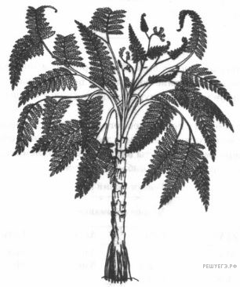

Используя фрагмент геохронологической таблицы, установите эру и период, в который вымирает данный организм, а также его возможного «близкого родственника» в современной флоре (ответ — на уровне отдела).
Какие черты строения характеризуют растение медуллоза Ноэ как высшее семенное растение?
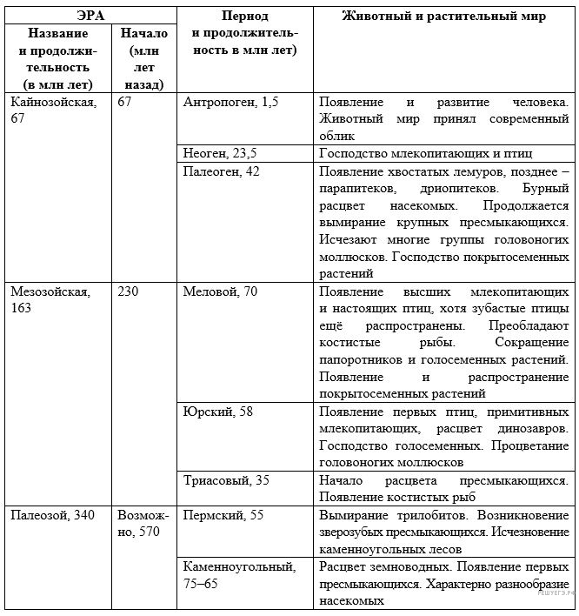
На рисунке изображён трилобит — вымершее около 270 млн лет назад животное.
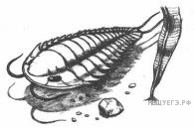
Используя фрагмент геохронологической таблицы, установите эру и период, в который вымер данный организм, а также тип, к которому относится изображённый организм. Укажите признаки по которым он относитмся у указанному Вами типу.

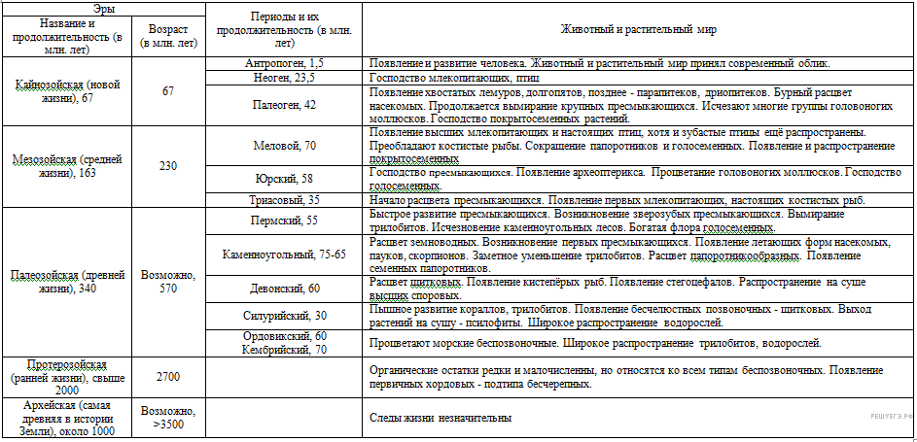
На рисунке изображены псилофиты — вымершие растения.
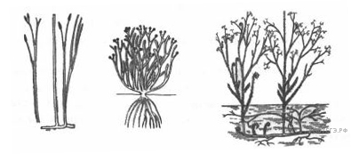
Используя фрагмент геохронологической таблицы, установите эру и период, в который появились данные организмы, а также возможного предка уровня отдела растений.
Укажите, по каким признакам псилофиты относятся к высшим споровым растениям.

Геохронологическая таблица
ЭРА, возраст  в млн лет | Период | Растительный мир
Мезозойская, 240 | Мел | Появляются и распространяются покрытосеменные; сокращаются папоротники и голосеменные
 | Юра | Господствуют современные голосеменные, древние голосеменные вымирают
 | Триас | Господствуют древние голосеменные; появляются современные голосеменные; семенные папоротники вымирают
Палеозойская, 570 | Пермь | Появляются древние голосеменные; большое разнообразие семенных и травянистых папоротников; древовидные хвощи, плауны и папоротники вымирают
 | Карбон | Расцвет древовидных папоротников, плаунов и хвощей (образовывали «каменноугольные леса»); появляются семенные папоротники; псилофиты исчезают
 | Девон | Развитие, а затем вымирание псилофитов; возникновение основных групп споровых растений — плауновидных, хвощевидных, папоротниковидных; появление первых примитивных голосеменных; возникновение грибов
 | Силур | Господство водорослей; выход растений на сушу — появление риниофитов (псилофитов)
 | Ордовик | Расцвет водорослей
 | Кембрий | Дивергентная эволюция водорослей; появление многоклеточных форм
Протерозойская, 2600 |  | Широко распространены синезелёные и зелёные одноклеточные водоросли, бактерии; появляются красные водоросли

